「何倍でしょう」
岩国支部

Ⅰ 研修主題
算数の「深い学び」を求めて

Ⅱ 研究主題について
深い学びのある授業の視点として、次の３項目を設定した。
- 児童の興味・関心を引き出す導入場面の工夫
本時の導入場面では、３台の車が動くアニメーションを使う。アニメーションを使うことのメリットとしては
①児童の視線を自然と問題に向け、興味・関心をもたせることができる。
②問題場面をイメージでき、本時の課題を捉えやすい。
の２点が考えられる。導入場面を工夫することで、本時のめあてが一人一人により具体的なものとなり、主体的な学びにつながると考えた。
- 問題解決の過程における表現活動の工夫
問題解決の過程においては、言葉や式、図が重要となる。図においては、自分が思考するための図と、他者に表現（説明）するための図がある。児童にとって理解しやすい、また説明しやすい言葉や図は個々によって違いがあることを日々の授業の中で感じている。そのため、一つの問題を複数の図で表したり、児童の表現を活かしたりしながら解決に向かえるよう、関係図や操作性のあるテープ図を児童の必要感に応じて活用していく。これらを通して、自己の考えが広げられ、深められると考えた。
- 今後の学習につながる振り返り
本時は、一つの問題を解くために、「じゅんに」と「まとめて」という２通りの方法があることが分かることをねらいとしている。最初は、既習の経験から導き出される「じゅんに」の方法が分かりやすい児童が多いとされる。そこで、振り返りとして、今の自分にはどちらの方法が分かりやすかったか、それはなぜかを記述させる文章の形を示す。「じゅんに」の方法で考えることが分かりやすいと言った児童も、学習が進むにつれて、「まとめて」の考え方の効率性や、その考えの良さに気付いていく。単元終了時にそれぞれの方法に対する自分の考えを改めて振り返ることで、２つの方法の違いや良さを見いだすことができると考えた。

Ⅲ 指導案
第３学年２組 算数科学習指導案

日 時 平成２９年１０月４日 第５校時

１ 単元名
２ 単元の目標
【関心・意欲・態度】
オペレータ（変量）に着目した考えを使って、日常の問題を解決しようとする。
【数学的な考え方】
オペレータ（変量）に着目し、□のa倍のｂ倍を、（a×ｂ）倍の考え方で解決している。
【技能】
オペレータ（変量）に着目し、a倍のｂ倍を（a×ｂ）倍として計算し、問題を解くことができる。
【知識・理解】
a倍のｂ倍が（a×ｂ）倍になることを理解できる。
３ 単元について
児童は、第２学年の「ふえたり へったり」の単元で、加減の組み合わされた３要素２段階の問題を、２つの要素から新しい要素を生み出す変量（オペレータ）をまとめて考える方法を学んでいる。本時では、上記の学習を発展させ、乗法的オペレータを扱っていく。乗法的オペレータは、「２倍する」「３倍する」といったかけ算のはたらきをもった数量である。ここでは、３要素２段階乗法の「問題に沿って順に考えて解く方法」と、「何倍に着目してまとめて考えて解く方法」の２通りの見方・考え方をつかむ。その中で、後者の方法のよさをとらえていくことをねらいとしている。オペレータに着目し、それを先に求める考え方は、第３学年の「計算のじゅんじょ」の乗法の結合法則の理解につながっていく。
「まとめて」の考え方は思いつきにくいと予想される。そこで、まずは「じゅんに」の方法で解き、その後、青の８ｍを出すことは必要であるかどうかを投げかける。その中で、青を求めなくても黄を求めることができる「まとめて」の考え方に気付かせていく。また、テープ図を活用して、□のa倍のｂ倍は（a×b）倍であることを理解させる。
本学級の児童は、どの学習に対しても、落ち着いて取り組むことができる。しかし、学習支援を必要とする児童が多く、週３日程度の算数の少人数取り出し指導や、週１時間程度、基礎学力の補充を行うクラスに通う児童も数名いる。基礎学力を補う取り組みは行われているが、学習内容が定着しにくいのが現状である。今回の「何倍になるか」を考えるにあたっては、□のa倍のb倍は（a×b）倍であることを理解できない児童が多いことが予想される。最初は具体物で数量の関係を明らかにしながら、丁寧に指導を進め、理解させたい。また、具体物で理解を深めつつも、関係図を使って自分の考えを表現する力を育てたい。
レディネステストの結果は以下の通りである。
 | 前提条件テスト問題 | 正答率 | 主な誤答例
１ | □にあてはまる数を書きましょう。  ①２×□＝１６  ②３×□＝２７  ③９×□＝５４  ④□×５＝４５ | 答え ８ １００％  答え ９ １００％  答え ６ ９６％  答え ９ ９６％ | ７ ・・・１名  無解答・・・１名
２ | 色紙を１人に６枚ずつ配ります。子ども全員に配ると、４８枚いります。子どもはみんなで何人ですか。 | 関係図 ５１％  式  式 ４８÷６＝８  答え ８人 ８６％ | 無解答・・・２名  その他・・・１３名  無解答・・・４名
３ | ９ｃｍの長さのリボンがあります。このリボンの７倍の長さは何ｃｍですか。 | 式 ９×７＝６３  答え ６３cm  ７５％ | ７×９＝６３・・１名  ９＋７＝１６・・２名  無解答・・３名
そこで、指導に当たっては、以下の点に留意したい。
○問題を提示する際には、ICT機器を用いてアニメーションを使用することで、児童の興味・関心を高めるとともに、題意を把握しやすくする。
○問題文を２つに分けて提示し、赤と青の関係、青と黄の関係をそれぞれに考えることで、３つの数の関係を正しく関係図に表せるようにする。
○「じゅんに」の考え方で答えを求めた児童の意見を取り上げ、青の８ｍは求める必要があるのかを問うことで、児童から「まとめて」の考え方を引き出すことができるようにする。
○２倍の３倍は（２＋３）倍なのか、（２×３）倍なのかを考える時間を設け、テープ図や関係図を使って説明し合う活動を取り入れることで、（２×３）倍が正しいということを理解できるようにする。
○関係図だけでは数の関係を把握できない児童に対しては、半具体物で数の関係が示されたヒントカードを用意し、解決の手がかりにさせる。
○「じゅんに」考える方法も認めながら、オペレータに着目して「まとめて」考える方法で解くことの良さに気付かせ、これを用いるようにする。
４ 指導計画（全２時間）
第一次 何倍でしょう …２時間

５ 本時案（第一次１/２）
（１） 主 眼 □のa倍のb倍を求めるには、２通りの考え方があることが分かる。
過程 | 学習活動・内容 | 指導上の留意点
つかむ ／ 深める ／ まとめる | １ 問題場面を把握し、黄の車の走った長さを求める。  （１３分）  ・黄色の車の走った長さ  ・「じゅんに」の考え方  ２ 黄は赤の何倍走ったかを考える。（１６分）  ・「まとめて」の考え方の説明  黄の車は、赤の何倍走ったのか 考えよう。  赤  青  黄  ２倍  ３倍  □ｍ  ４ｍ  （２＋３）倍？  （２×３）倍？  ３ 本時のまとめをする。  （３分）  ４ 適用問題を解く（９分）  ・じゅんに考える方法  ・まとめて考える方法  ２倍  ３倍  中  大  小  □こ  ２こ  （３×２）倍  ５ 本時の振り返りをする。  （４分） | ・アニメーションと対応させながらテープ図を貼ることで、問題場面をイメージできるようにする。  ・青は赤の２倍、黄は青の３倍という倍関係をおさえながら関係図を描くことで、児童から「じゅんに」の考え方を引き出す。  ・求めたいのは黄の走った長さだから、青の８ｍは求める必要があるかと問うことで、まとめて考える方法に気付くきっかけにする。  図を使って  ・２倍の３倍は（２＋３）倍という意見もあると紹介することで、（２×３）倍であることを説明する必要感をもたせる。  ・まとめて考える方法を、テープ図を操作しながらペアに説明し合う活動を取り入れることで、黄は赤の（２×３）倍であることを実感できるようにする。  ・まとめの（２×３）倍の「×」を児童から引き出すことで、本時のポイントを確実におさえる。  関係図にかくとわかりやすい。  □の２倍の３倍は、（２ ３）倍になる。  ・関係図を描き、数の関係までを全体でおさえておくことで、大の箱のケーキの数が求められるようにする。  ・関係図だけでは、数の関係の理解が難しい児童には、実際にケーキが箱に入っている絵がかかれたヒントカードを渡し、解決の手がかりにさせる。  ☆ □のa倍のb倍を求める問題には、２通りの考え方があることが分かったか。
（２） 準 備 デジタル教科書、アニメーション、テープ図（板書用教材・児童用）、ヒントカード、
いまのぼくには、（ ）の方が分かりやすかった。だって、（ ）。
Ⅳ 考察
（１）児童の興味・関心を引き出す導入場面の工夫
【成果】
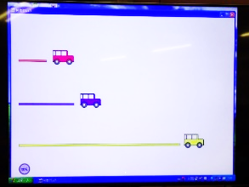
本時の導入場面では、３台の車が走るアニメーションを提示し、問題場面のイメージ化を図った。児童は、アニメーションによく注目し、３台の車の走行距離の相互関係を捉えることができた。さらに、アニメーションの内容に対応したテープ図を黒板に貼ることで、視覚的に後に残らないというICTのデメリットを補うこともできた。
アニメーションによる問題提示

（２）問題解決の過程における表現活動の工夫
【成果】
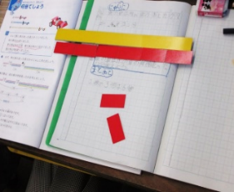
学習活動３では、４ｍの２倍の３倍は（２＋３）倍なのか、（２×３）倍なのかを考えた。最初は、関係図を使うことで、数量同士の関係を捉えることができた。しかし、関係図だけでは、量感を捉えにくく、児童の意見が５倍と６倍に分かれた。図を使う必要感が高まり、児童がテープ図を使いたいという反応を示したところで、一人ずつにテープを配った。自分の手で操作しながら考えることができたため、ほとんどの児童が、黄は赤の６倍であることを捉えることができた。最初は５倍だと主張した児童も、実際にテープを並べることを通して、黄は赤の６倍ということに納得することができていた。複数の図を使うことで、お互いの図のデメリットを補い、より学びに役立てることができた。
テープ図の操作

【課題】
本時は、表裏の色が異なる両面使いのテープ図を用意し、問題の解決の手がかりにした。しかし、表裏での色の違いの意味とその使い方を理解するのに時間がかかったため、十分に操作したり話し合わせる時間を確保できなかった。まずは教具の使い方を説明し、理解した上で一人学びに向かわせるべきだった。
また、友だち同士で表現し、伝え合う時間を十分に設けていれば、児童から「まとめて」の考え方が自然と出たのではないかという指摘もあった。説明することが難しい児童への支援も考えながら、児童に十分な発言の場を設ける必要性を感じた。
本時の授業の表現活動をより充実させるために、次の２つの方法が考えられる。
１つ目は、発表者が説明した内容を、ペアで確認し合うという方法である。発表者は黒板に貼ってあるテープ図を使って、分かりやすく説明をすることができた。児童も、集中して聞いていた。しかし、聞くだけではその友だちの意見を理解したとは言い難い。さらに、聞いたことを実際に説明しようとすると、できないことの方が多い。それは、分かったつもりになっているだけである。同じ内容の説明をしようとしても、話している内に、その児童の言葉になり、理解を深めることにつながるはずである。
２つ目は、使うキーワードを決めて説明させるという方法である。「必ず２と３を使って説明する」「赤と青と黄という言葉を使って説明する」といったように、キーワードを決めておき、説明をする際の手がかりにさせる。説明をすることが苦手な児童だからこそ、そこにどのような支援があれば、限られた時間の中で活発に意見を交換できるのかを考える必要があった。
また、半具体物によって６倍であることが明らかになっていたので、なぜ「５倍ではいけないのか」という視点から児童に考えさせることもできるという意見もあった。６倍であることを体験的に理解した児童にとっては、この問いの方がより向き合う必要のある問いだったかもしれない。今後の実践で試していきたい。

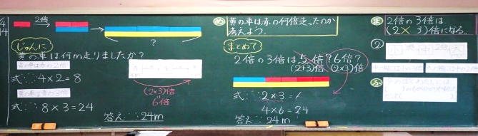
関係図とテープ図の提示

（３）今後の学習につながる振り返り
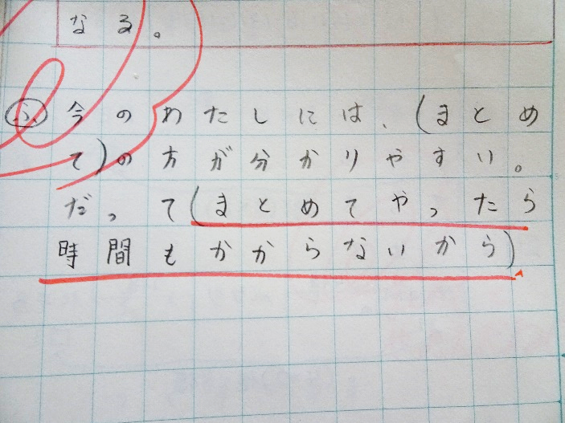
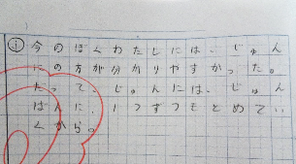
【成果】
振り返りの型を示すことで、よりねらいに則した記述ができると感じた。また、単元を通して、「じゅんに」の方法が分かりやすいと記述していた児童も、単元終了時には「まとめて」という考え方の良さに気付き、進んで考え方を使って問題を解く姿が見られた。そのような児童自身の考え方の変化を、振り返りを通して実感することができた。
【課題】
単元終了時、児童は、「まとめて」の方法を進んで使うようになった。しかし、問題に応じて使い分けたり、問題に使われている数を見て、より計算が簡単になる様、方法を選択したりするところまでには至らなかった。児童が、使い分けたりする良さを経験できるような授業展開も考えられる。２つの方法をただ使うだけでなく、場面に応じて使い分けができる児童に育てていくことで、より深い学びへと導きたい。

